※区役所記入欄
区 名 | 区
整理番号 | － － ／
提出書類 １
【申請締切】
令和８年６月30日（火）必着

令和８年度ＬＥＤ防犯灯新設申請書【電柱共架型】
記入日
令和８年 月 日

横浜市長

自治会町内会名：
貴自治会町内会の中での
優先順位
位

代表者住所：横浜市 区

代表者氏名：
代表者電話番号： － －

連絡者氏名：
連絡者電話番号： － －

ＬＥＤ防犯灯について、次の場所への設置を申請します。
なお、防犯灯が設置された場合、日常の見守り（故障の発見・連絡及び繁茂した草木の除去等）は自治会町内会で行います。

１ 申請する住所及び電柱番号等
（住所・電柱番号を記入してください。場所については該当するものを○で囲ってください。）
住所 |  | 区
 | 電柱番号 | （例：東電柱の場合「横浜１２３」・ＮＴＴ柱の場合「関内支Ｒ7/8」など）
 | 電柱の場所 | 公道上 | ・ | 私道または私有地  （土地使用承諾書兼誓約書の提出が必要です）

２ 周囲の状況（該当する欄に○をつけてください。複数記入可。）
チェック欄 | 項目
 | 周囲に屋外照明灯が無い
その他（具体的に記入してください）
理由：


※申請１か所につき、申請書一式を御提出ください。
※ボールペン等で記入してください。
裏面有

３ 申請場所写真
（設置場所の特定と誤設置防止のため、必ず写真の添付をお願いします。）
・枠内に上から貼り付けてください。
・縦横どちらの向きでも構いません。
・別紙に添付したものでも構いません。

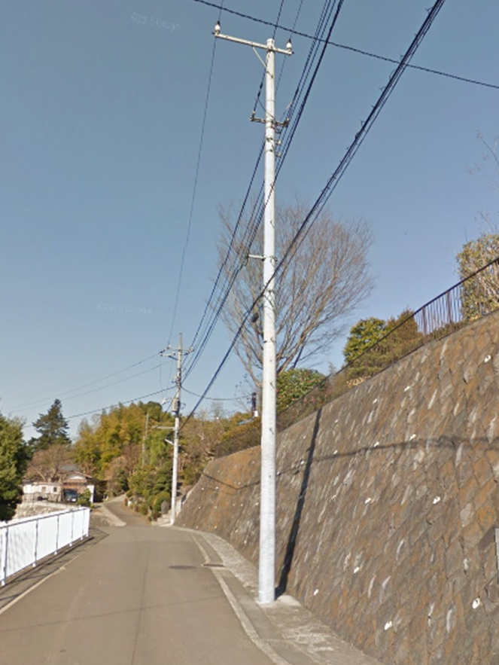

・周囲の風景と申請対象が一緒に写るように撮影してください。
・電柱への新設を希望する場合は、電柱の根元が見えるように撮影
してください。

４ 提出にあたっての確認事項 ※確認のうえ、チェック欄に○をつけてください。

チェック欄 | 項目
設置希望場所は、行き止まり道路など、特定の人しか利用しない場所では
ありません。
 | 申請にあたっては、区連会資料（令和８年度ＬＥＤ防犯灯事業について）・新設申請の手引きの内容を確認しました。
 | 設置希望場所を記入した地図（防犯灯配置図等）を添付しています。
 | 設置希望場所が私道・私有地のため、「土地使用承諾書兼誓約書」を添付しています。（設置希望場所が「公道上」の場合はチェック不要です。）

【提出先】 港南区役所 地域振興課 電話番号 ０４５－８４７－８３９１

